# Excel 2020实验一：小学算术表

## 实验背景：

小李来自一个小山村，大学毕业后为了支援农村，回老家做了一名小学数学老师，而且还把自己几年打工挣来的钱全部买了电脑捐赠给了自己的母校，面对老师们落后的判题方式，学过计算机的小李真想使一把力，可又不知如何去做，经过冥思苦想，小李突然记起老师曾经教过Excel的函数运算，那么为何不把Excel的函数运算运用到算术中呢？说干就干，小李打开电脑就做了起来。

## 实验目的：

为解决对小学生的速算题进行判分的问题，小李利用了Excel中的函数功能，首先将现有题目完成的“对”与“错”进行判断，然后，再将其打分。从而实现了判题与计分同时进行的目标，并实现了通过得分表了解学习情况的目的。通过该试验，需要同学们掌握：

1. 在Excel中熟练的使用公式
2. 在Excel中熟练使用常用的函数

## 实验分析：

算术表是这样一个表格，它同时利用了表格的编辑与计算功能。其实就是将算术题的题目设置在各个单元格中，再利用另一些单元格填入答案及评判结果。它与纸上出题方式相比，最大的优势就是可以协助老师或家长进行判题工作。本实验最终效果图如下：

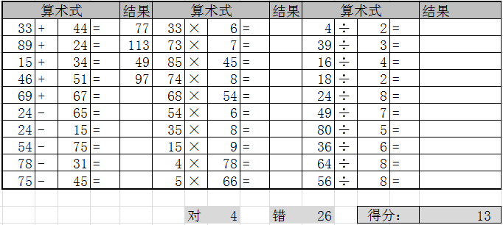

## 实验要求：

1. 制作表头区。



1. 建立第一个算术式（加法运算式）。

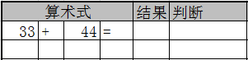

1. 使用条件函数进行逻辑运算，判断学生答题正确与否。



1. 生成四则运算式（加减乘除）

提示：可通过复制、粘贴运算式、调整运算式实现。

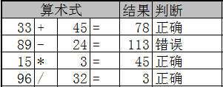

1. 生成四则运算式题库（共30道题目）

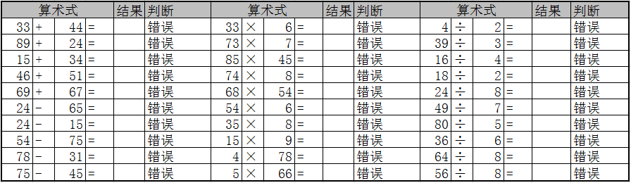

1. 隐藏判断列

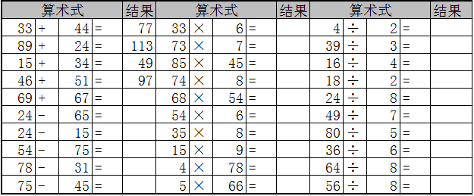

1. 统计对与错题目的题数

提示：先显示结果判断列，再借助函数countif实现统计功能

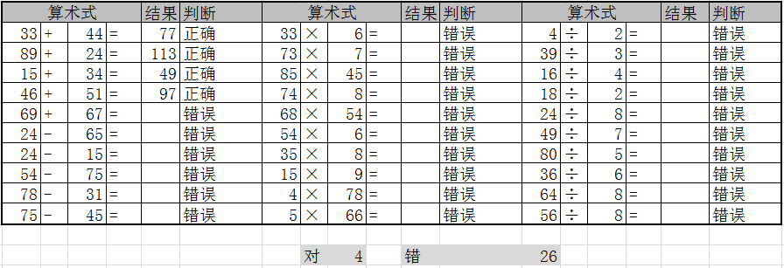

1. 使用公式计算分数（总分100分）

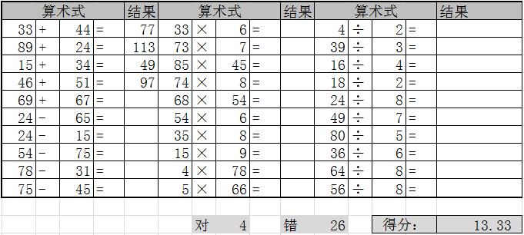

1. 格式化数据，最终分数为整数。

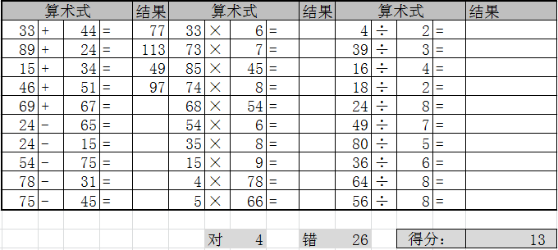

## 实验步骤：